Самостоятельная работа 1
HTML
Напишите в редакторе первое сообщение и сохраните файл.
Затем создайте разметку на языке HTML
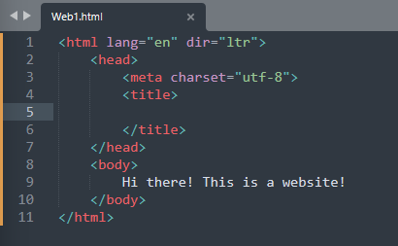
На web страницу необходимо добавить параграфы
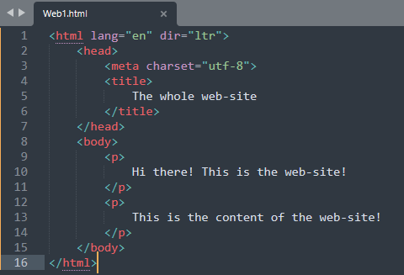
Также необходимо добавить 3 типа заголовков: H1, H2, H3
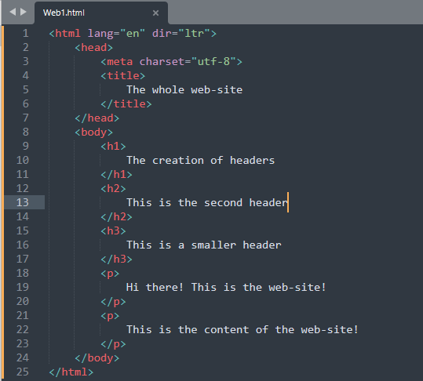
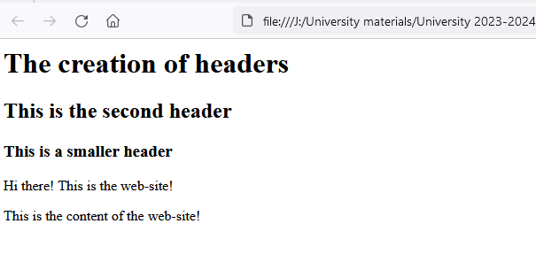
Важной частью редактирования текстов в HTML документе является работа со шрифтами: обычный, полужирный и курсив.
